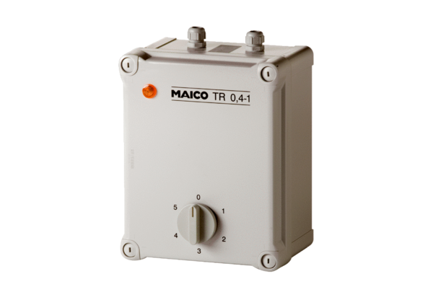Transformator 5-stopniowy TR 0,4-1Opakowanie jednostkowe: 1 sztukaAsortyment: C
Numer artykułu: 0157.0370Producent: MAICO

